PROTOTIPOS DE BAJA  
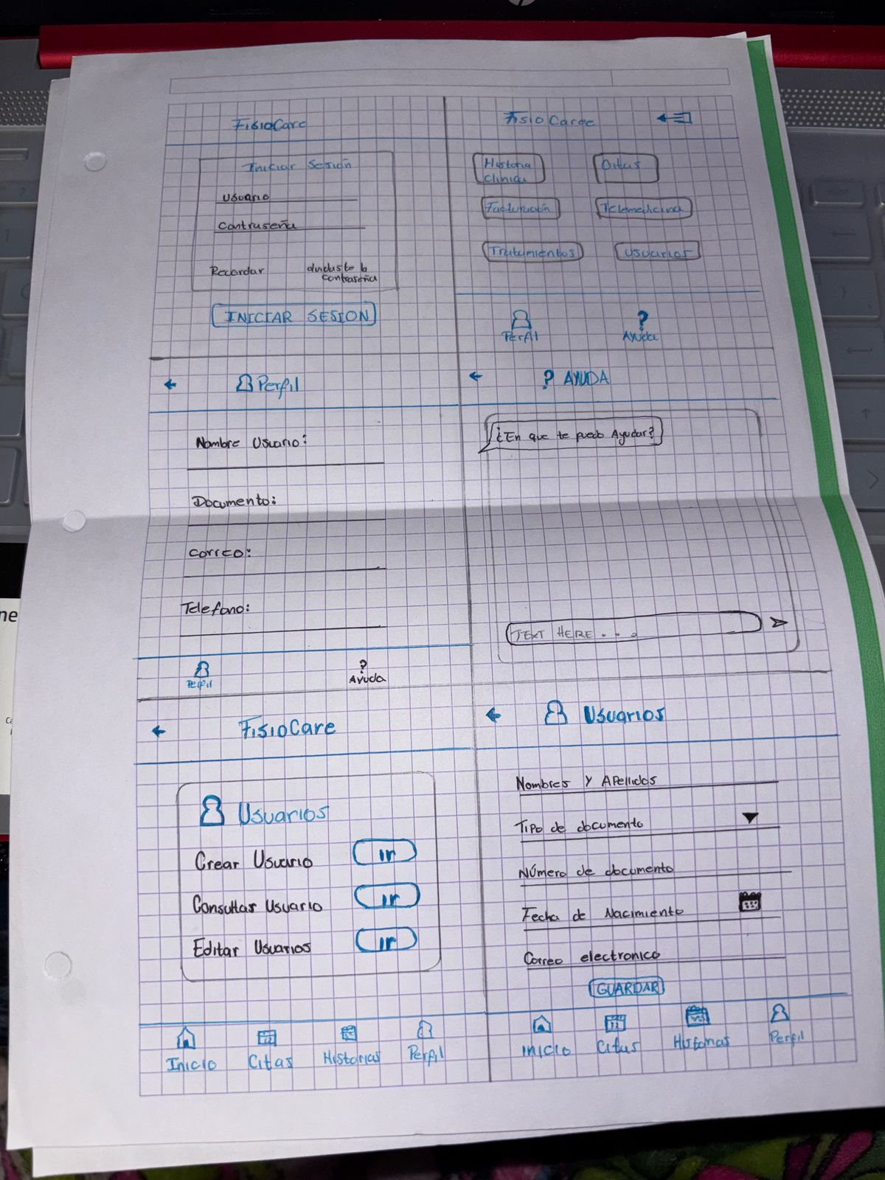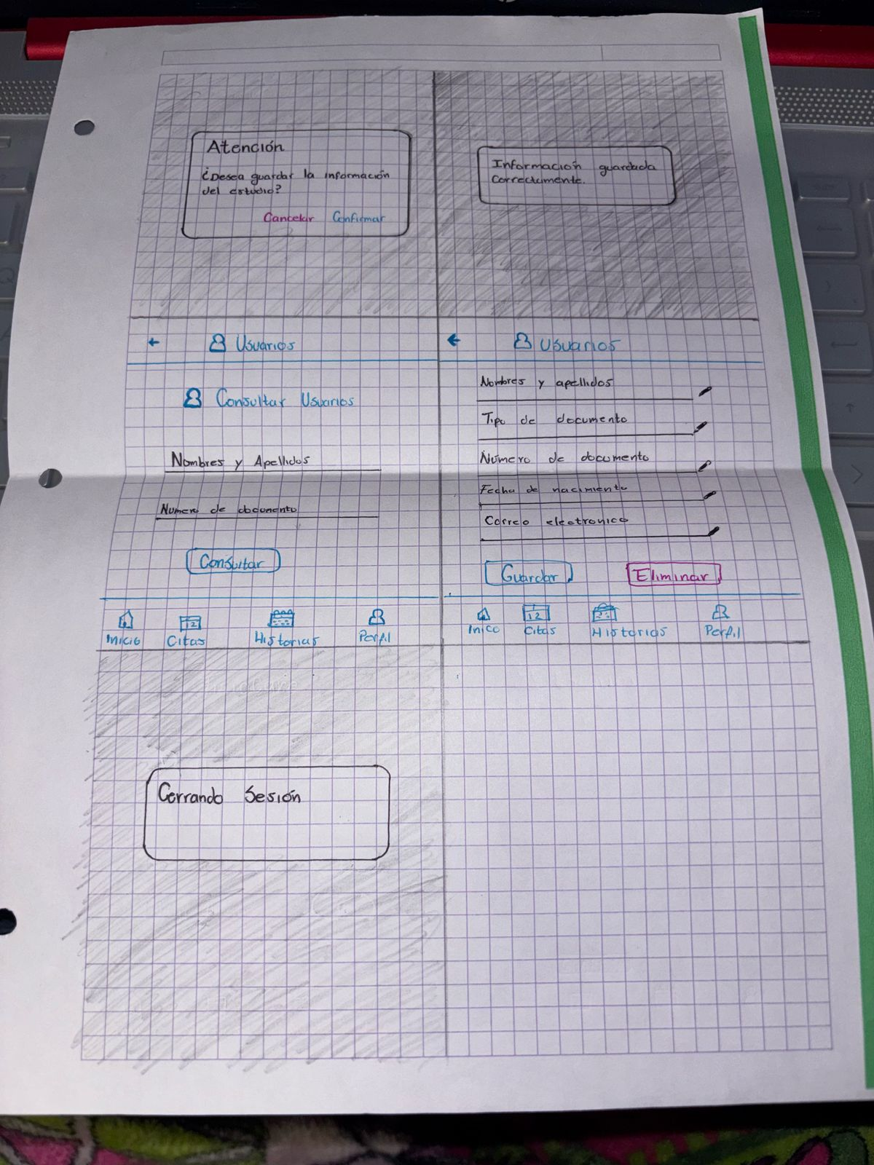

PROTOTIPOS DE ALTA

https://www.figma.com/design/11CQY3Tb6qKy1qkxwSWprP/Proyecto-Movil?node-id=0-1&p=f&t=Lxr24EZABgCW5Cwy-0